Новые подходы к оцениванию результатов обучения: освоение содержания стандарта образования с помощью КЭС
О. В. Долгих, методист
МКУ «Информационно-методический центр»

В настоящее время качество образования является объектом для обсуждения и дискуссий как со стороны общественности, так и со стороны профессиональных сообществ. Поводом для обсуждения данного вопроса послужили многочисленные внешние оценочные процедуры, с помощью которых определяется состояние и тенденции развития системы образования разного уровня. Анализ различных внешних оценочных процедур позволил констатировать, что уровень качества образования учащихся во многом отличается от того, какой показывает образовательная организация. В чем причина? Как оказалось, одной из немаловажных причин является разный подход к системе оценки и оценочным процедурам в целом. Внешняя оценка (ОГЭ, ЕГЭ, НИКО, ВПР, ФГККО, МКР, РКР) проверяет одно содержание, внутренняя (текущий, промежуточный, итоговый, административный контроль) – совершенно другое. У внешней оценки одни критерии, у внутренней – другие. Таким образом, обозначилась проблема – отсутствие связи между внутренней и внешней системами оценки качества образования.
Как учителю помочь решить эту проблему?
Сегодня масштабную популярность получила авторская методика Н.Б. Фоминой, к.п.н., доцента кафедры профессионального развития педагогических работников ИДО МГПУ (г. Москва). Фоминой Н.Б. была разработана и апробирована новая система оценки качества образования, суть которой заключается в формировании единой системы оценки качества образования. Единство системы оценки качества образования основывается на согласованности внутренней и внешней оценки. По мнению Фоминой Н.Б., главный принцип, которым должны руководствоваться учителя, - «проверяй себя так, как тебя проверят другие!».
Как прийти к согласованности внутренней и внешней оценки?
В первую очередь необходимо знать принципы внешней оценки. В соответствии со ФГОС основным объектом системы оценки, её содержательной и критериальной базой выступают планируемые результаты освоения обучающимися основной образовательной программы…. В связи с этим и внутренняя оценка должна строиться на той же содержательной и критериальной основе, что и внешняя – на основе планируемых результатов освоения основной образовательной программы.
Также необходимо знать, что оценка уровня освоения планируемых результатов осуществляется на основе опорных учебных действий и опорного учебного материала .
Возникает вопрос: какие именно опорные учебные действия и опорный учебный материал должны проверяться и оцениваться? В помощь учителю был разработан документ, который получил название «Кодификатор». Именно в этот документ были вынесены все опорные знания и опорные умения, которыми должен владеть учащийся по окончанию начального, основного и среднего уровней образования. Именно эти опорные знания и опорные умения являются объектом для контроля и оценки. Кодификатор является основой стандарта образования, в нем содержатся те элементы содержания, которые контролируются процедурами внешней оценки.
Название «Кодификатор» этот документ получил в связи с тем, что каждому опорному знанию и опорному умению присвоен свой цифровой код, который может состоять из одной, двух и трех цифр. Первая цифра – это раздел, вторая цифра – тема, третья цифра – контролируемый элемент.
Кодификатор состоит из двух разделов:
Раздел 1. Перечень планируемых результатов обучения, или проверяемые умения: КПУ – коды проверяемых умений. Эти умения взяты из Примерной образовательной программы из раздела «Планируемые результаты освоения обучающимися основной образовательной программы» из блока «Выпускник научится». Умения, входящие в блок «Выпускник получит возможность научиться», не являются объектом контроля, в примерной образовательной программе эти умения прописаны курсивом.
В кодификаторах для основной и средней школы коды проверяемых умений представлены как коды требований к уровню подготовки (КТ или КТУ), так как для этих уровней кодификаторы составлены на базе федерального компонента государственного стандарта основного и среднего общего образования и взяты они из блока «Требования к уровню подготовки».
Раздел 2. Контролируемые элементы содержания, или КЭС. Эти элементы содержания также были вынесены в Кодификатор из Примерной образовательной программы, но уже из раздела «Программы отдельных учебных предметов, курсов». Почему КЭС содержит формулировку «элемент содержания»? Что это значит? Все программное содержание, подробно расписанное в Примерной образовательной программе, обязательно для изучения, но не все темы программы являются объектом контроля и оценки. Изучение программы может быть рассчитано на 35 ч, 72 ч, 136 ч, но содержание не всех из них является контролируемым. Понять, какие именно элементы содержания (темы) контролируются, нам и помогает Кодификатор. Темы, которые не подлежат контролю и оценке, также выделены курсивом в Примерной образовательной программе и в Кодификатор они не включены.
Особое внимание необходимо уделить Кодификаторам для основной и средней школы. Эти кодификаторы составлены на базе федерального компонента государственного стандарта основного и среднего общего образования (приказ Минобразования России «Об утверждении федерального компонента государственных образовательных стандартов начального общего, основного общего и среднего (полного) общего образования» от 05.03.2004 г. № 1089). Несмотря на то, что на данный момент 5-8 классы работают по ФГОС ООО, утвержденного нового Кодификатора для основного уровня, нет. Поэтому за основу берутся Кодификаторы, составленные на основе ФГК 2004 г.
Кодификатор должен стать настольным пособием для учителя. Педагог должен пользоваться Кодификатором при составлении календарно-тематического планирования (КТП) с тем, чтобы удобно было контролировать освоение стандарта.
Фомина Н.Б. предлагает следующий алгоритм составления КТП.

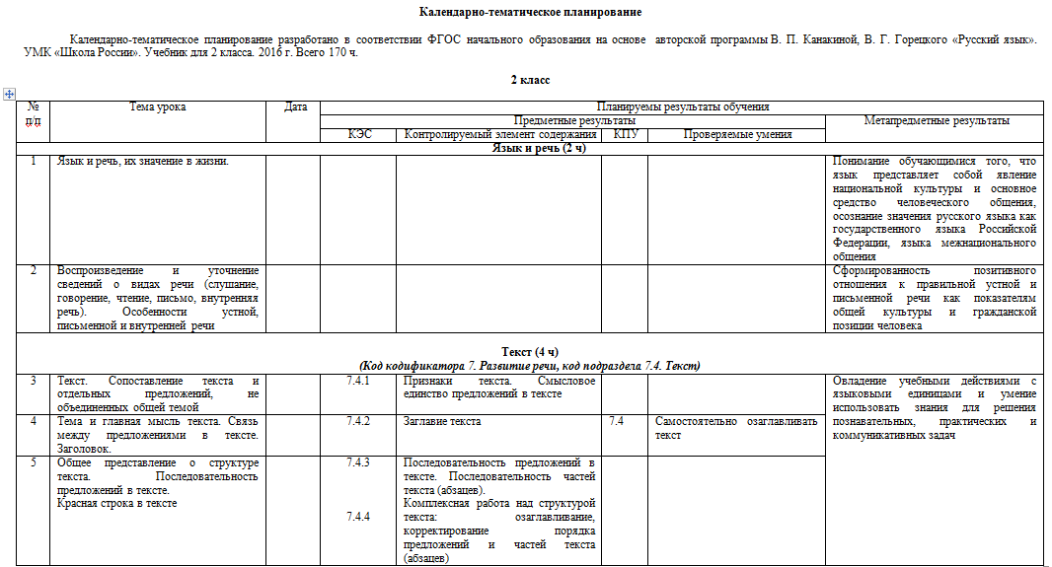
На практике КТП может выглядеть следующим образом.
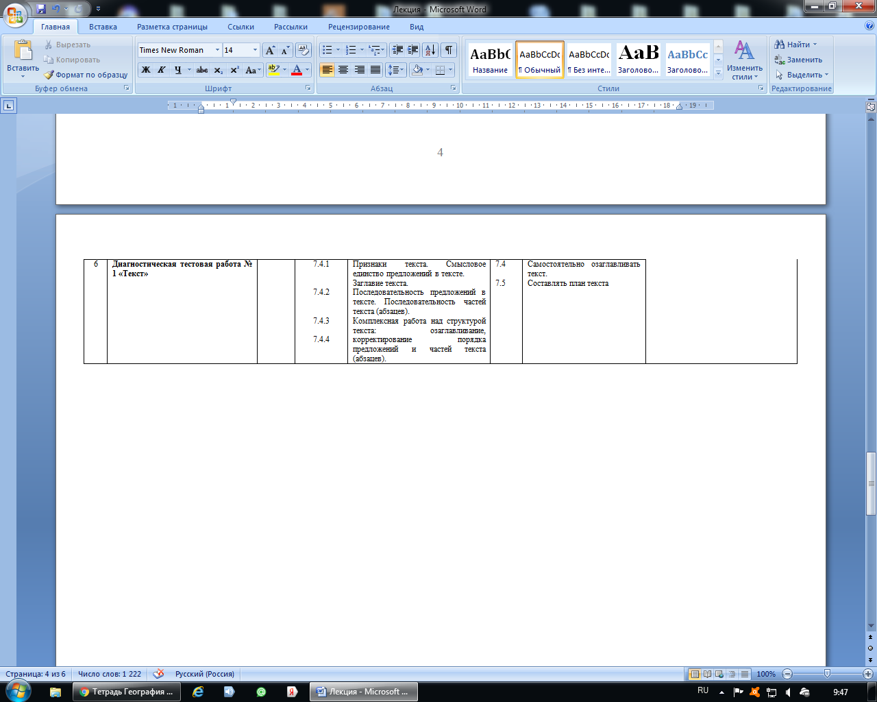
Почему напротив некоторых тем отсутствует цифровой код КЭС? Дело в том, что данная тема программного содержания не вынесена в Кодификатор, а значит, не является объектом для контроля и оценки. На данном уроке учитель может отрабатывать ранее изученный материал, обобщать, закреплять, отрабатывать практические навыки и умения. Такие уроки могут быть организованы в различных формах: КВН, игры, дискуссии и т.д. Что означает КЭС, поставленный напротив темы? Это означает, что учитель большую часть времени на уроке должен посвятить освоению данного КЭС, а самое главное – обязательно должен проверить в конце урока, как учащимися был освоен этот элемент содержания. Таким образом, КЭС помогает учитель правильно и грамотно организовать образовательную деятельность, а также правильно и грамотно организовать оценочные процедуры.
Как организовать оценочные процедуры? Рекомендуется проводить тематические контрольные работы после изучения каждого раздела учебного курса. Для этого учителю необходимо составить контрольную работу, которая будет включать задания, проверяющие только те КЭС, которые осваивались в определённый период времени. Например, изучая предметное содержание по теме «Текст» (русский язык, 2 класс), учитель осваивал КЭС 7.4.1, 7.4.2, 7.4.3, 7.4.4 в течение определенного количества часов. Это означает, что по итогам изучения данной темы учитель должен провести тематическую контрольную работу, которая будет составлена из заданий, проверяющих КЭС 7.4.1, 7.4.2, 7.4.3, 7.4.4. В этой контрольной работе не должны присутствовать задания, проверяющие другие КЭС (например, 3.1, 6.1 и др.), эти КЭС, безусловно, будут проверяться, но в другое время и будут включены в другую контрольную работу. И уж тем более, любая тематическая контрольная работа не должна включать задания, проверяющие знания и умения, которые не являются объектом для контроля и оценки (как уже говорилось, эти темы в содержательном разделе примерной образовательной программы прописаны курсивом).
Таким образом, контролируемый элемент содержания является сегодня основой каждого теста. Если мы говорим о контрольно-оценочной деятельности учителя, то только КЭС, код этого элемента говорит о том, что учитель проверяет именно то, что должен проверить, именно то, что рекомендовано к оценке в стандарте образования, а не то задание, которое учителю хочется, или то, что самому учителю кажется важным. И только наличие контролируемых элементов содержания говорит о том, что проверяется стандарт образования. Именно поэтому этот элемент содержания и называется контролируемый. Он обязателен и в тематическом, и в промежуточном, и в итоговом контроле для того, чтобы определить и ход освоения стандарта образования, и его результат, и уровень освоения.
Очень важно, чтобы такой подход к системе оценивания использовался не только учителем, но и администрацией школы. Иными словами, действия учителя и администрации должны быть согласованны. Прежде чем провести административную контрольную работу, представитель администрации должен, во-первых, просмотреть календарно-тематическое планирование предмета и класса, в котором организуется административный контроль, с тем чтобы уточнить, какие именно КЭС осваивались до того дня, когда была запланирована административная контрольная работа. Во-вторых, подобрать ряд заданий, которые проверяют элементы содержания, освоенные на данное время. Если и учитель, и администрация составляют контрольно-измерительные материалы в произвольном порядке, не учитывая КЭС, то можно сказать, что проверяется освоение программного содержания, а не содержание стандарта, что в данном случае не одно и то же.
Как разработать контрольную работу?
Во-первых, контрольная работа должна содержать задания, контролирующие только те элементы содержания, которые осваивались в период изучения определенного раздела или темы.
Во-вторых, контрольная работа может содержать задания разного уровня сложности: базового и повышенного. Стоит отметить, что число заданий повышенного уровня не должно превышать число заданий базового уровня. Задания базового и повышенного уровня не должны проверять один и тот же КЭС, так как учащийся может выполнить задание базового уровня, но не справиться с заданием повышенного уровня, таким образом, система обработки результатов покажет, что данный КЭС учащимся не освоен.
В-третьих, учитель должен учитывать время выполнения каждого задания, от этого зависит количество заданий в работе и время выполнения все работы. Контрольная работа может быть рассчитана на разное количество времени: 15 мин, 20 мин, 25 мин, 30 мин, 45 мин, поэтому количество заданий и время выполнения каждого должны строго учитываться учителем, с тем чтобы каждый ученик мог выполнить данную работу.
В-четвертых, рекомендуется составлять задания в формате максимально приближенном к формату заданий ВПР (для начального уровня) или ГИА (для основного и среднего уровней).
Для того чтобы учесть все эти условия, учителю необходимо составить план контрольной работы. Например:
План диагностической тестовой работы по русскому языку по теме «Предложение»
(2 класс)
Номер задания | Код КЭС | Контролируемый элемент содержания | Тип задания | Уровень сложности | Примерное время выполнения, мин
1 | 5.2 | Различение предложений по цели высказывания: повествовательные, вопросительные и побудительные | ВО | Б | 1-2
2 | 5.3 | Различение предложений по эмоциональной окраске (интонации): восклицательные и невосклицательные | ВО | Б | 1-2
3 | 5.5 | Различение главных и второстепенных членов предложения | ВО | Б | 1-2
4 | 5.4 | Нахождение главных членов предложения: подлежащего и сказуемого | ВО | Б | 2-3
5 | 5.6 | Установление связи (при помощи смысловых вопросов) между словами в словосочетании и предложении | ВО | Б | 3-4
План диагностической тестовой работы по русскому языку
по теме «Фонетика. Графика. Орфоэпия»
(10 класс)
Номер задания | Код КЭС | Контролируемый элемент содержания | Тип задания | Уровень сложности | Примерное время выполнения, мин
1 | 1.1  1.2 | Звуки и буквы.  Фонетический анализ слова | ВО | Б | 3
2 | 1.1  1.2 | Звуки и буквы.  Фонетический анализ слова | ВО | Б | 3
3 | 1.1  1.2 | Звуки и буквы.  Фонетический анализ слова | ВО | Б | 3
4 | 1.1  1.2 | Звуки и буквы.  Фонетический анализ слова | ВО | Б | 3
5 | 1.1  1.2 | Звуки и буквы.  Фонетический анализ слова | ВО | Б | 3
6 | 1.1  1.2 | Звуки и буквы.  Фонетический анализ слова | ВО | Б | 3
7 | 9.1 | Орфоэпические нормы | ВО | Б | 3
8 | 9.1 | Орфоэпические нормы | ВО | Б | 3
9 | 9.1 | Орфоэпические нормы | ВО | Б | 3

Планы контрольных работ позволяют полностью автоматизировать и оптимизировать процесс оценки качества образования с использованием современных информационных систем. Речь идет об использовании педагогами для обработки полученных результатов проведенных контрольных работ компьютерной программы Microsoft Excel. Так как во многих регионах Российской Федерации функционирует АИС МСОКО (автоматизированная информационная система «Многоуровневая система оценки качества образования»), то возможности компьютерной программы Microsoft Excel в электронном журнале позволяют быстро, оперативно, качественно, с учетом современных критериев оценивания провести анализ результатов контрольной работы.
При таком подходе учитель получит исчерпывающую информацию об имеющихся проблемах и разработает план по их устранению. В свою очередь администрация сможет отслеживать освоение стандарта на каждом уровне образования, выявлять пробелы на ранней стадии и принимать управленческие решения в области корректировки образовательной деятельности как учителя, так и образовательной организации в целом.

Информационные ресурсы:
1. Примерная основная общеобразовательная программа начального общего образования : [одобрена решением федерального учебно-методического объединения по общему образованию (протокол от 8 апреля 2015 г. № 1/15)].
2. Фомина, Н. Б. Учимся работать с контролируемыми элементами содержания (КЭС). Система оценки достижения планируемых результатов в начальной школе : методическое пособие / Н. Б. Фомина. – Самара : Издательский дом «Федоров», 2017.

Примерная основная общеобразовательная программа начального общего образования: [одобрена решением федерального учебно-методического объединения по общему образованию (протокол от 8 апреля 2015 г. № 1/15)].
Там же.

